Федеральное государственное автономное образовательное учреждение высшего образования «Национальный исследовательский университет ИТМО»

Факультет программной инженерии и компьютерных технологий

Лабораторная работа №1

Вариант 409295

Выполнила:

Павличенко Софья Алексеевна, Р3215

Проверил:

Коновалов Арсений Антонович

Санкт-Петербург 2024г.

Оглавление

Задание 3

Решение 5

Исходный код программы 5

Результат работы программы 5

Заключение 6

# Задание

Разработать FastCGI сервер на языке Java, определяющий попадание точки на координатной плоскости в заданную область, и создать HTML-страницу, которая формирует данные для отправки их на обработку этому серверу.

Параметр R и координаты точки должны передаваться серверу посредством HTTP-запроса. Сервер должен выполнять валидацию данных и возвращать HTML-страницу с таблицей, содержащей полученные параметры и результат вычислений - факт попадания или непопадания точки в область (допускается в ответе сервера возвращать json строку, вместо html-страницы). Предыдущие результаты должны сохраняться между запросами и отображаться в таблице.

Кроме того, ответ должен содержать данные о текущем времени и времени работы скрипта.

**Комментарии по выполнению ЛР:**

* Требуется поднять Apache httpd веб-сервер от лица своего пользователя на гелиосе (шаблон файла конфигурации доступен для скачивания наверху страницы)
* Веб-сервер должен заниматься обслуживанием статического контента (html, css, js) и перенаправлять запросы за динамическим контентом к FastCGI серверу
* FastCGI сервер требуется реализовать на языке Java (полезная библиотека в помощь в виде jar архива доступна для скачивания наверху страницы) и поднять также на гелиосе
* **Путем обращений из JavaScript к FastCGI серверу требуется показать понимание принципа AJAX**

**Разработанная HTML-страница должна удовлетворять следующим требованиям:**

* Для расположения текстовых и графических элементов необходимо использовать блочную верстку.
* Данные формы должны передаваться на обработку посредством GET-запроса.
* Таблицы стилей должны располагаться в отдельных файлах.
* При работе с CSS должно быть продемонстрировано использование селекторов классов, селекторов потомств, селекторов атрибутов, селекторов идентификаторов, а также такие свойства стилей CSS, как наследование и каскадирование.
* HTML-страница должна иметь "шапку", содержащую ФИО студента, номер группы и номер варианта. При оформлении шапки необходимо явным образом задать шрифт (sans-serif), его цвет и размер в каскадной таблице стилей.
* Отступы элементов ввода должны задаваться в пикселях.
* Страница должна содержать сценарий на языке JavaScript, осуществляющий валидацию значений, вводимых пользователем в поля формы. Любые некорректные значения (например, буквы в координатах точки или отрицательный радиус) должны блокироваться.

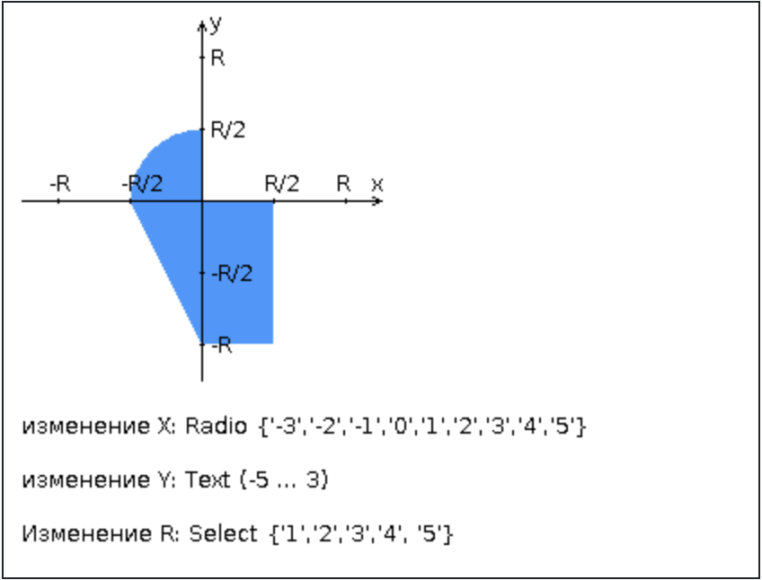

# Решение

## Исходный код программы

<https://github.com/soniina/ITMO/tree/master/web%20programming%202-3/lab%201>

## Результат работы программы

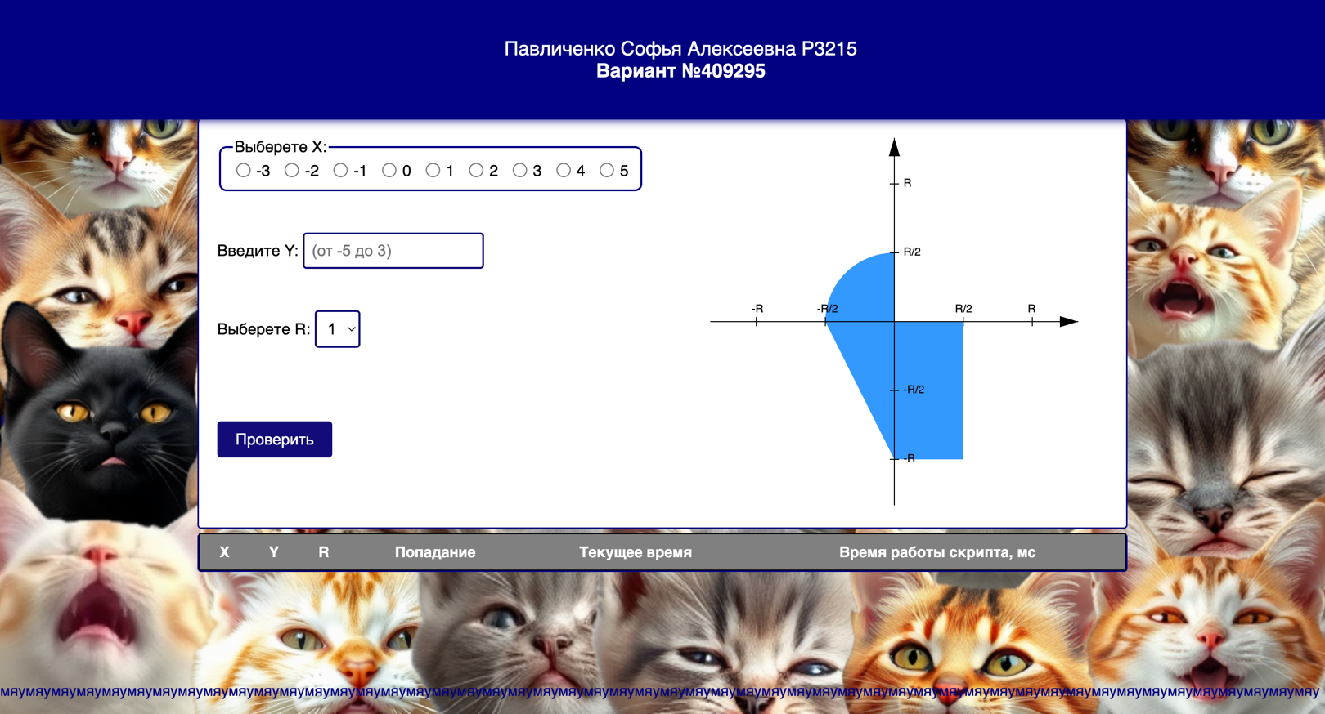

# Заключение

В результате выполнения лабораторной работы я научилась разрабатывать FastCGI сервер на Java, передавать и валидировать данные через HTTP, работать с асинхронными запросами AJAX и использовать CSS для стилизации и JavaScript для валидации форм.